**แผนการดำเนินงาน**

**ประจำปีงบประมาณ พ.ศ.2566**

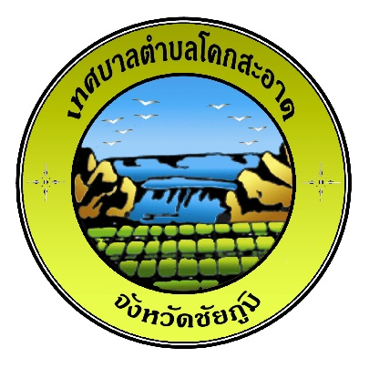

**เทศบาลตำบลโคกสะอาด**

**อำเภอหนองบัวระเหว จังหวัดชัยภูมิ**

**สำนักปลัด**

**งานนโยบายและแผน**

**คำนำ**

ตามระเบียบกระทรวงมหาดไทยว่าด้วย การจัดทำแผนพัฒนาขององค์กรปกครองส่วนท้องถิ่น พ.ศ.2548 แก้ไขเพิ่มเติม (ฉบับที่ 3) พ.ศ.2561 กำหนดให้องค์กรปกครองส่วนท้องถิ่นจัดทำแผนการดำเนินงาน โดยมีจุดมุ่งหมายเพื่อแสดงถึงรายละเอียดแผนงาน/โครงการพัฒนาและกิจกรรม ที่ดำเนินการจริงทั้งหมดในพื้นที่ ขององค์กรปกครองส่วนท้องถิ่นประจำปีงบประมาณนั้น เพื่อให้การดำเนินงานเป็นไปด้วยความเรียบร้อยตามที่ระเบียบกำหนด และเกิดความชัดเจนในการปฏิบัติงานมากขึ้น เทศบาลตำบลโคกสะอาด จึงได้จัดทำแผนการดำเนินงานประจำปีงบประมาณ พ.ศ.2566 เพื่อใช้เป็นแนวทางการปฏิบัติในการช่วยเหลือและแก้ไขปัญหาความต้องการของประชาชน ในพื้นที่ตำบลโคกสะอาดให้ดียิ่งขึ้นต่อไป

เทศบาลตำบลโคกสะอาด

**สารบัญ**

**หน้า**

บัญชีสรุปจำนวนโครงการและงบประมาณ 1

บัญชีโครงการ 2